PRESSEMITTEILUNG

Compamed 2022: Elastische Superabsorber von Freudenberg für Wundverbände bringen mehr Komfort und längere Tragezeit

Weinheim, 27. Oktober 2022. Freudenberg Performance Materials (Freudenberg) bietet ab sofort eine elastische Variante seiner flexiblen Superabsorber für moderne Wundverbände an. Sie sorgen dafür, dass die Wundverbände für Patienten komfortabler sind und länger getragen werden können. Letzteres führt dazu, dass die Wundverbände weniger oft gewechselt werden müssen. Freudenberg zeigt die elastischen Superabsorber erstmals auf der diesjährigen Compamed in Düsseldorf. Weitere Highlights sind Komponenten für eine nachhaltigere Wundversorgung, PU-Schäume mit direkt aufgetragenen Silikon-Adhäsiven und ein innovativer hydrophiler Debridement-Schaum. Der weltweit aktive Hersteller begrüßt seine Gäste vom 14. bis 17. November 2022 in Düsseldorf in Halle 8b / Stand H01.

Bei der Herstellung der elastischen Superabsorber setzt Freudenberg eine neue Technologie ein. Im Gegensatz zu anderen Verfahren kommt diese ohne Perforation oder Schlitzen des Materials aus, was ein hohes Maß an durchgängiger Elastizität bewirkt. Zudem bindet die Freudenberg-Technologie die superabsorbierenden Fasern besser in das Material ein. Das führt zu einer besseren Integrität dieser Lage im Wundverband. „Unsere neuen elastischen Superabsorber zeigen erneut, dass Freudenberg-Komponenten dazu beitragen, den Komfort für Patienten zu steigern, den Aufwand für Pflegende zu reduzieren und die Kosten im Gesundheitssystem zu senken. Die Basis dafür bilden unsere breite Technologieplattform und unsere Innovationsstärke“, sagt Dr. Henk Randau, SVP und General Manager der Global Division Healthcare von Freudenberg Performance Materials.

Weitere Highlights
Mit der Komponente M 1714 für Wundpflaster präsentiert Freudenberg ein Beispiel für eine leistungsstarke und gleichzeitig nachhaltige Lösung. Das Material besteht aus biobasierten Fasern, die eine glatte Wundkontaktschicht bilden. M 1714 wurde auf industrielle Kompostierbarkeit geprüft und ist konform zu ISO 13432. Das erleichtert die Anwendung von Zertifikaten zur biologischen Abbaubarkeit des Produkts.

Wundauflage mit Silikonhaftrand
Mit den silikonbeschichteten Schäumen von Freudenberg können Hersteller die Anzahl der Prozessstufen reduzieren, so Abfall vermeiden, Energie sparen und die Lieferkette vereinfachen. Im Vergleich zu herkömmlichen Schaumverbänden bietet der Schaum von Freudenberg zudem höhere Flexibilität für eine optimale Wundbettkonturierung und er reduziert das Infektionsrisiko durch Vermeidung von Exsudat-Pooling. Freudenberg zeigt den Prototypen einer silikonbeschichteten Wundauflage mit Silikonhaftrand (Border Dressing). Die Variante mit stark haftendem Silikon am Rand ermöglicht zudem längere Tragezeiten. Dies führt zu weniger Abfall in der Anwendung.

Effektivere Wundreinigung und höheren Patientenkomfort
Freudenberg präsentiert zudem einen innovativen hydrophilen Debridement-Schaum. Er ist bestens für die Anwendung in Wundhöhlen geeignet bietet ein besseres Reinigungsergebnis und geringeres Risiko sowie höheren Patientenkomfort.

Bildmaterial:
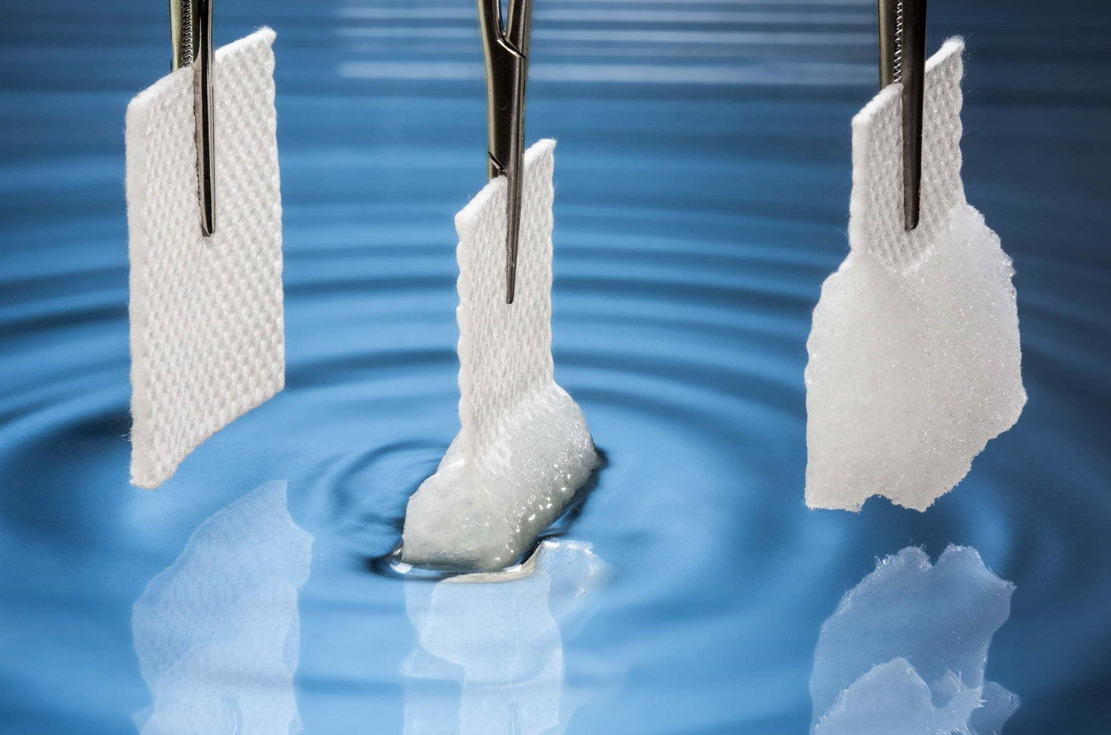
Die Superabsorber für moderne Wundverbände von Freudenberg sind nun auch in elastischer Variante verfügbar.

Kontakt für Medienanfragen
Freudenberg Performance Materials Holding SE & Co. KG
Holger Steingraeber, SVP Global Marketing & Communications
Höhnerweg 2-4 / 69469 Weinheim / Germany
Tel. +49 6201 7107 007
Holger.Steingraeber@freudenberg-pm.com
www.freudenberg-pm.com

Katrin Böttcher, Manager Global Media Relations
Höhnerweg 2-4 / 69469 Weinheim / Germany
Tel. +49 6201 7107 014
Katrin.Boettcher@freudenberg-pm.com
www.freudenberg-pm.com

Über Freudenberg Performance Materials
Freudenberg Performance Materials ist ein weltweit führender Anbieter innovativer technischer Textilien für eine große Bandbreite an Märkten und Anwendungen wie Automobil, Bauwirtschaft, Bekleidung, Energie, Filtermedien, Healthcare, Innenausbau, Schuhe und Lederwaren sowie spezielle Anwendungen. Das Unternehmen erwirtschaftete 2021 einen Umsatz von mehr als 1,3 Milliarden Euro, hat weltweit 33 Produktionsstandorte in 14 Ländern und beschäftigt rund 5.000 Mitarbeiter. Freudenberg Performance Materials bekennt sich zu seiner sozialen und ökologischen Verantwortung als Grundlage seines unternehmerischen Erfolgs. Weitere Informationen unter www.freudenberg-pm.com
Das Unternehmen ist eine Geschäftsgruppe der Freudenberg Gruppe. Im Jahr 2021 beschäftigte die Freudenberg-Gruppe rund 50.000 Mitarbeitende in rund 60 Ländern weltweit und erwirtschaftete einen Umsatz von mehr als 10 Milliarden Euro. Weitere Informationen unter: www.freudenberg.com

